**鹤岗一中2020～2021学年度高三第三次模拟考试**

**地理试题**

**说明：本试题分第Ⅰ卷（选择题）和第Ⅱ卷（非选择题）两卷，满分100分，时间90分钟。**

**第Ⅰ卷（选择题 共60分）**

**一、选择题（本题共30小题，每小题2分，共60分。在每小题给出的四个选项中，只有一项符合题目要**

**求。）**

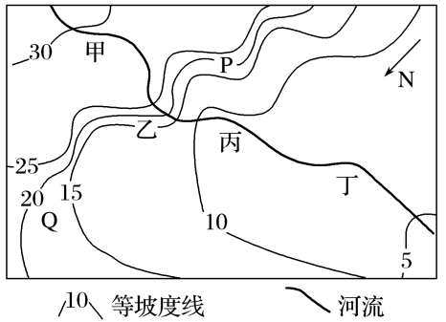**右图为我国东南某地区等坡度线(地表坡度值相等的点连成的线)图，图中数字代表坡度(坡面与水平面的夹角)。读图，完成1～2题。**

**1．图中河流，流速最快的河段是**

**A．甲 B．乙**

**C．丙 D．丁**

**2．图示区域**

**A．P地坡度最陡**

**B. 河流从东北流向西南**

**C．适宜发展林果业**

**D. Q地位于背风坡，土壤水分条件差**

**位于大兴安岭余脉的黄岗岭，平均海拔1800米，年平均气温0～1℃，一年中有150～200天在0℃上下波动。由花岗岩组成的山岭上，有两种截然不同的地貌：北部是阿斯塔图石林，其沿山脊线延伸，岩层像“千层饼”状错落有致，倒塌的石林都是向东倒塌；而南部有大大小小数百个石臼（坑穴）且在不断扩大。据此完成3～4题。**

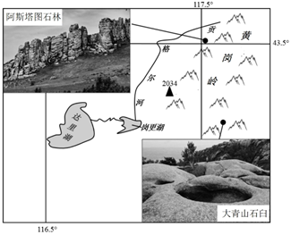**3.下列说法正确的是**

**A.属于喀斯特地貌**

**B.当地盛行偏东风**

**C.黄岗岭东侧植被比西侧茂盛**

**D.岩石气孔构造显著**

**4.石臼不断扩大的主要原因**

**A.风化作用**

**B.流水侵蚀**

**C.风力侵蚀**

**D.冰川侵蚀**

**穿堂风也叫过堂风,是气象学中一种空气流动的现象,是流动于建筑物内部空间的风。我国许多地区民居设计都充分考虑了穿堂风。读我国西南山区的传统民居景观图和该民居穿堂风示意图。据此完成5～6题。**

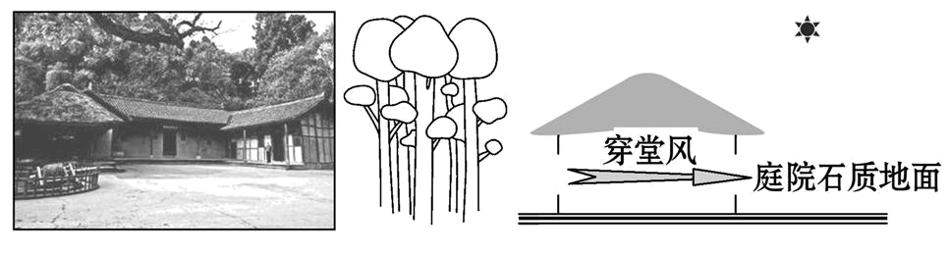

**5．图示中石质地面在增强“穿堂风”中的主要作用是**

**A．美观素朴 B．增大房屋前后温差**

**C．增加下渗 D．降低夜晚时庭院温度,便于纳凉**

**6．现代民居建筑若想利用穿堂风,以下设计合理的是**

**A．利用厨房、卫生间做进风口 B．在前后居室间墙面开窗设门**

**C．缩短东西向墙面的长度 D．房屋东西朝向**

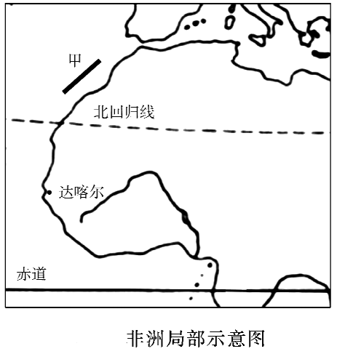**非洲的玫瑰湖位于达喀尔市偏北方向30多千米处，如下图所示。无水源与外界相通。每年的某一季节水中的微生物和大量外来的矿物质在充足阳光的作用下发生反应，湖面呈现如同绸缎一般的粉色，玫瑰湖由此得名。据此完成7～8题。**

**7.以下关于玫瑰湖形成原因叙述正确的是**

**A.气候凉爽适宜微生物繁殖**

**B.信风携带大量沙漠矿物质**

**C.气压带风带北移光照充足**

**D.雨季时微生物繁殖较快**

**8.以下关于玫瑰湖北侧海域洋流甲的叙述正确的是**

**A.属于以副极地为中心的大洋环流        B.所流经海域等温线向北凸出**

**C.所流经海域夏季多发海雾        D.对沿岸气候有增温增湿作用**

**右图为“2020年1月3日某时刻亚洲部分地区海平面等压线(单位：hPa)分布图”。读图完成9～10题。**

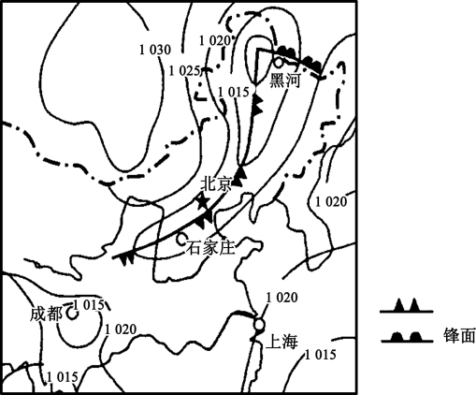**9．图中四地可能发生的是**

**A．石家庄水平气压梯度将增大 B．北京狂风暴雨**

**C．黑河将出现连续性降水或雾 D．成都气流上升，天气晴朗**

**10．该日上海出现雾霾天气，其主要原因是**

**A．气压高，气温低 B．风力小，湿度大**

**C．气温低，对流强 D．风力大，气温低**

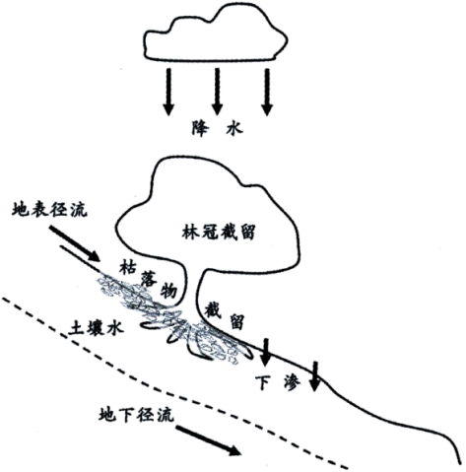**森林系统水源涵养能力由林冠截留能力、枯落物最大持水能力、土壤蓄水能力等各部分所组成（如右图所示），研究结果表明，我国南方流城森林的林冠截留能力、土壤蓄水能力约是北方流域的二倍；而森林枯落物最大持水能力则相反。据此完成11～12题。**

**11．南方森林枯落物最大持水能力较北方小，这是因为南方**

**A．枯落物分解较快**

**B．山地多，平地少**

**C．林冠截留雨水多**

**D．常绿林，不落叶**

**12．北方土壤蓄水能力较南方弱，最主要原因是**

**A．枯枝落叶少**

**B．平原广大，地势较低平**

**C．林冠截留少**

**D．土壤质地疏松，粒径大**

**山顶苔藓矮曲林是亚热带常绿阔叶林、热带季雨林等在山顶或山脊，受山地特殊环境影响（山顶效应）演化形成的植被类型，也被称为“雾林”。其树木弯曲变形、低矮且粗壮（右图）；枝干或叶片上密被有附生的苔藓植物。鉴于其生境的独特性和分布的特殊性，近年来备受关注，有关专家呼吁应加强保护。左图示意中国南方山顶苔藓矮曲林分布。据图文材料，完成13～15题。**

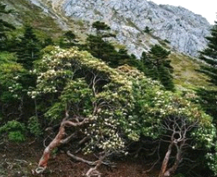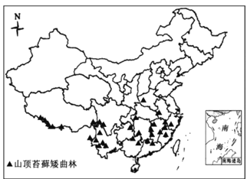

**13.山顶苔藓矮曲林**

**A.群落种类复杂 B.生长地多碎石**

**C.生存环境干旱 D.都分布在南方**

**14.苔藓矮曲林树木弯曲变形，主要是因为山顶**

**A.气候寒冷 B.土层浅薄**

**C.山风强烈 D.光照充足**

**15.我国山顶苔藓矮曲林分布上限表现为自东向西逐渐升高，造成这种差异的主要因素最可能是**

**A.热量 B.土壤 C.海拔 D.大气环流**

**读右侧“甲、乙两地不同年龄和性别的人口金字塔图”。完成16～17题。**

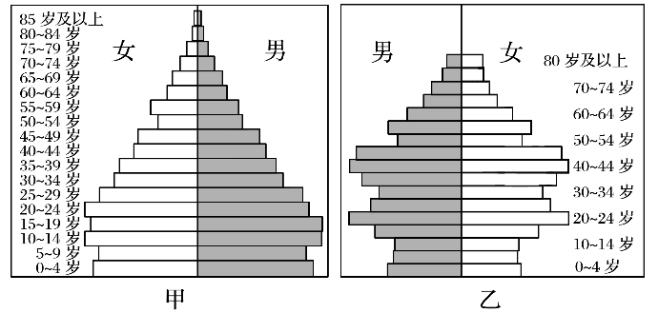**16．下列推测合理的是**

**A．甲地人口增长数量比乙地多**

**B．甲地人口性别结构严重失调**

**C．乙地年轻人少，大学生就业压力小**

**D．乙地老龄化较重，年轻人负担较重**

**17．针对乙地人口问题，采取的相关措施不合理的是**

**A．大力吸引外来劳动力，解决劳动力不足的问题**

**B．调整计划生育政策，调控年龄结构失调问题**

**C．依靠科技，提高全社会生产效率，解决劳动力减少问题**

**D．实行社会化养老和养老保险制度，提高养老待遇和水平**

**“积分入户”指外来人口取得政策规定分值后即可申请落户，是迁入地促进外来人口融入的有效方式。东莞市于2010年推出“积分入户”政策。右图为2010～2015年东莞市积分入户和外来人口的数量变化图。据此完成18～20题。**

**18．该地2013年后外来人口数量变化的主要原因是**

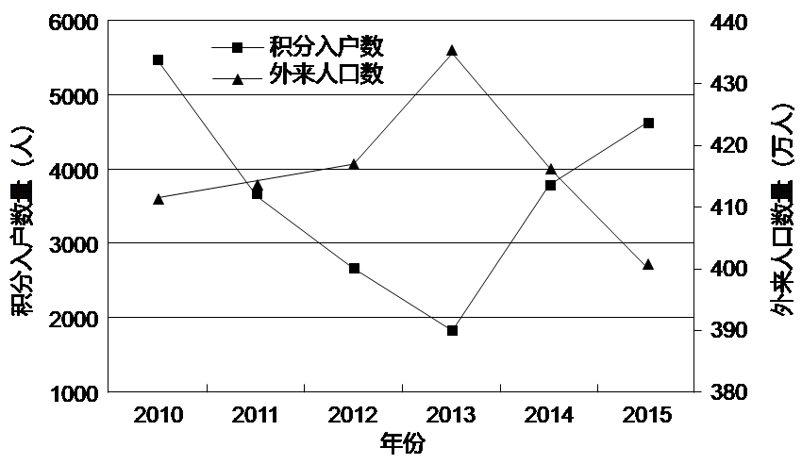**A．产业转型升级 B．环境质量下降**

**C．交通拥堵加重 D．生活成本上升**

**19．图示时段内，该地“积分入户”人数波动的主要原因是**

**A．外来人口增加 B．经济增速变化**

**C．入户政策调整 D．居住条件变化**

**20．“积分入户”政策给当地带来的主要影响最可能是**

**A．拓展城市空间范围 B．加速人口老龄化**

**C．加大人口管理难度 D．提升劳动力素质**

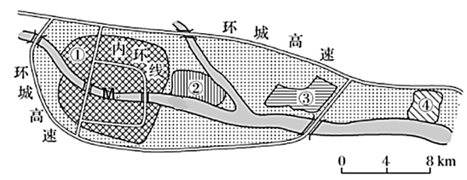**我国东部某市为促进城市进一步合理发展，规划建设新城区，下图中①为该市老城区，②③④为新区。据此完成21～22题。**

**21．城市功能区规划合理的是**

**A．M滨河带适宜建开放式公园**

**B．②为重化工业区**

**C．③为中心商务区**

**D．④为高新产业区**

**22．随着该城市新区的建成，四个城区人口平均密度增长最快的可能是**

**A．① B．② C．③ D．④**

**“夜间经济”是20世纪70年代英国为改善城市中心区夜晚“空巢”现象提出的经济学名词，指发生在当日18:00到次日6:00，以当地居民、工作人群及游客为消费主体，以购物、餐饮、旅游、娱乐、文化、影视、健身、休闲等为主要形式的现代城市消费经济。目前，“夜间经济”也成为当前我国一大经济和社会热词。据此完成23～24题。**

**23.伦敦“夜间经济”**

**A.产生于郊区城市化阶段 B.消费活动冬季较夏季旺盛**

**C.改变了当地居民的生活习惯 D.增强城市的服务职能**

**24.借鉴伦敦经验，鹤岗发展“夜间经济”需要**

**①在比优特时代广场、万象广场等不同地段进行差异化打造**

**②增加郊区24小时便利店密度 ③增加夜间餐饮、购物服务**

**④关闭“城市书房”等文化场所 ⑤缩短既有夜间线路的发车间隔**

**A.①③⑤ B.②③④ C.①③④ D.②④⑤**

**河北省临界北京的县市多年来的城市空间发展都围绕北京，新建成的城区在环北京的东部、南部边界成密集的带状铺开，大多数城区积极做好“睡城”的文章，让工作在北京的人在此居住，两地通勤。据此完成25～26题。**

**25.河北省周边县区区域发展策略定位为北京“睡城”的主要原因是**

**A.自然环境优越     B.吸引人才集聚**

**C.分担北京压力     D.距北京较近**

**26.环北京周边县区新建城区的快速发展将导致河北**

**A.空气污染减轻     B.农用土地规模减少**

**C.人口规模缩小     D.高新产业迅猛发展**

**长江中游平原区是我国小龙虾的重要养殖区，随着近年来小龙虾备受国内消费者的青睐，当地大量水旱轮作农田被改造为“稻田养虾”种养模式。调查显示，当前相当比例的养殖户基本上放弃了越冬旱作种植且普遍重虾轻稻，甚至存在水稻种而不收、直接作为小龙虾的饲料和庇护所的现象，而且大部分养殖户饵料、肥料投入量大。这些现象引起了一些农业专家的担忧。据此完成27～28题。**

**27．在长江中游平原区，大量水旱轮作农田被改造为“稻田养虾”种养模式的主要目的是**

**A．提高复种指数 B．减少农田需水量**

**C．增加经济收入 D．防治农田病虫害**

**28．当前，长江中游平原区“稻田养虾”种养模式中存在的现象可能会**

**A．改善农田水质 B．提升农田土壤质量**

**C．提高农田单产 D．威胁国家粮食安全**

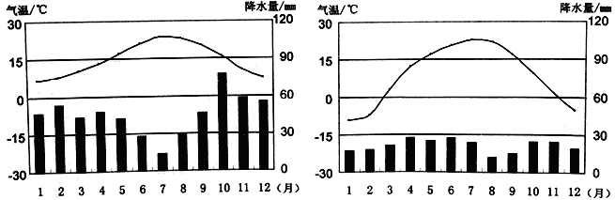**薰衣草原产于法国东南部的普罗旺斯，7～8月花期时要有充足的阳光，耐旱怕湿。我国新疆伊犁河谷是世界薰衣草三大种植基地之一。左图为“普罗旺斯气候资料图”，下图为“新疆伊犁河谷伊宁气候资料图”。读图完成29～30题。**

**29．普罗旺斯、伊宁两地有利于薰衣草种植的共同气候条件是**

**A．冬季温和湿润 B．夏季光照充足**

**C．全年干旱少雨 D．全年水热丰富**

**30．在新疆若盲目扩大薰衣草种植面积，最有可能造成**

**A．物种灭绝 B．水源枯竭 C．湿地消失 D．土地荒漠化**

**第Ⅱ卷（非选择题 共40分）**

**二、综合题**

**31.（8分）阅读图文材料，回答下列问题。**

**材料一 青藏高原上的羊八井盆地蕴藏着丰富的地热资源，该盆地西北缘为念青唐古拉山南缘断裂、东南缘为唐古拉山山前断裂。两者交汇处成为热流向上聚集的良好通道。**

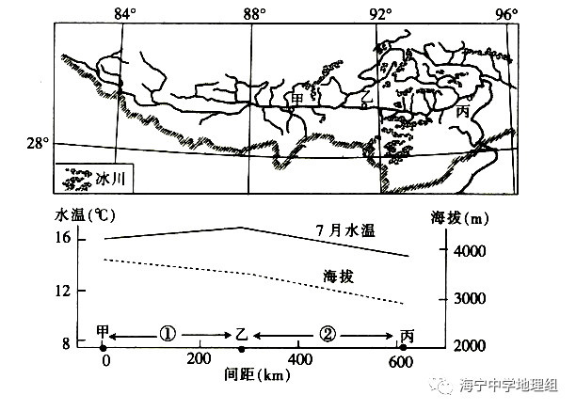**材料二 雅鲁藏布江水系分布图及甲河段至丙河段7月水温及海拔变化图。**

**（1）试从板块运动与地质构造角度分析羊八井地热能丰富的原因。（4分）**

**（2）简述材料二中乙河段至丙河段7月水温随海拔的变化特点，并简析原因。（4分）**

**32.（10分）阅读图文材料，完成下列问题。**

**圣安娜风特指秋冬季扫过美国西南部和墨西哥西北部的一种风，它以助长所处地区的林区野火而闻名。但近年来，当地林业部门开始认识到部分野火具有生态效益，因此，他们采用受控的火烧来提高耐火森林生境的质量，所谓受控火烧是专业人员点燃的小规模的山火，火焰较低并且在地表缓慢移动。经过受控火烧，森林冠层火灾发生概率明显降低。下图是洛杉矶地形示意图。**

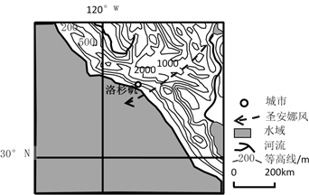

**（1）简析秋季洛杉矶附近林区野火火势猛烈的自然原因。（6分）**

**（2）说出实施受控火烧时应具备的气象条件。（4分）**

**33．（12分）阅读图文材料，完成下列问题。**

**摩洛哥经济发展迅速，石油、天然气等矿产资源短缺，但太阳能资源丰富，其中瓦尔扎扎特有西撒哈拉沙漠之门的称谓，境内建成了世界上最大的太阳能光伏发电站。下图示意摩洛哥及周边地区。**

1. 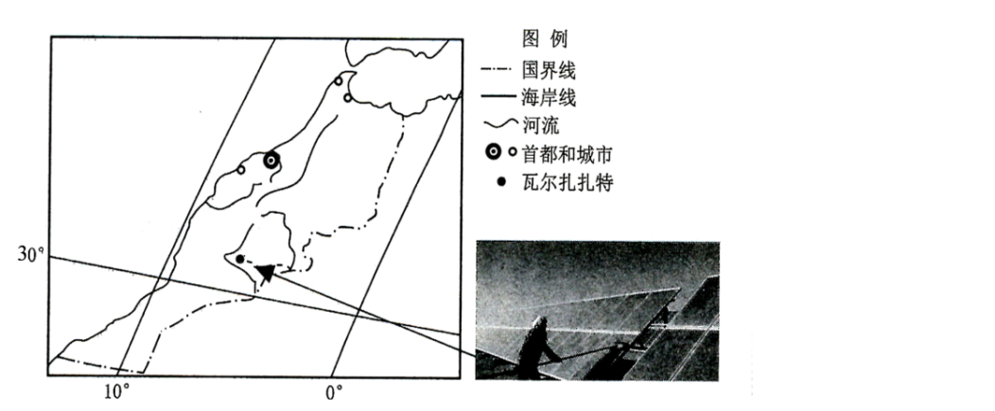**指出摩洛哥城市分布特点，并分析自然原因。（6分）**
2. **分析世界最大的太阳能电站选址在瓦尔扎扎特的自然原因。（6分）**

**34.（10分）阅读图文材料，完成下列问题。**

**蜜蜂是变温动物，其体温随周围温度改变而改变。气温高的夏季是蜜蜂繁衍季节，气温低的天气则因体温下降需飞回蜂巢互相靠拢。结成”球形团御寒，御寒效果与球形团的大小呈正相关。冰岛因夏季短促，冬季西风强劲，养蜂规模较小，但生产出的蜂蜜品质优良而供不应求。冰岛蜂蜜的蜜源主要来自野花，为了“追花夺蜜”，养蜂人在花期需要不停地迁徙放蜂。**

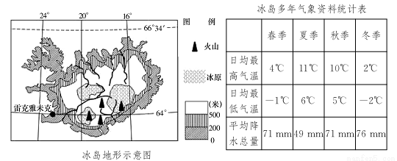

**（1）分析蜜蜂在冰岛难于越冬的原因。（6分）**

**（2）分析冰岛蜂蜜品质优良的原因。（4分）**

**鹤岗一中2020～2021学年度高三第三次模拟考试地理标答**

**一、选择题**

|  |  |  |  |  |  |  |  |  |  |
| --- | --- | --- | --- | --- | --- | --- | --- | --- | --- |
| **1** | **2** | **3** | **4** | **5** | **6** | **7** | **8** | **9** | **10** |
| **A** | **C** | **C** | **A** | **B** | **B** | **B** | **C** | **A** | **B** |
| **11** | **12** | **13** | **14** | **15** | **16** | **17** | **18** | **19** | **20** |
| **A** | **D** | **B** | **C** | **C** | **D** | **A** | **A** | **C** | **D** |
| **21** | **22** | **23** | **24** | **25** | **26** | **27** | **28** | **29** | **30** |
| **A** | **B** | **D** | **A** | **D** | **B** | **C** | **D** | **B** | **D** |

**二、综合题**

**31.（8分）**

**（1）地处亚欧板块与印度洋板块交界处，地壳运动活跃；（2分）断层多，岩浆活动频繁。（2分）**

**（2）特点：乙至丙，海拔越低水温不断降低；（2分）**

**原因：河段支流增多，冰雪融水汇入量大，使水温降低。（2分）**

**32.（10分）**

**（1）秋季林区积累大量干燥的枯枝落叶等易燃物；（2分）**

**秋季来自内陆荒漠干燥的圣安娜风，翻越高大山脉后下沉升温（焚风效应）；（2分）**

**干热气流又顺峡谷穿行，加大风速（狭管效应），助长火势。（2分）**

**（2）无风或微风；（2分）空气湿度较大；（2分）气温较低。（2分）（3选2，共4分）**

**33.（12分）**

**（1）分布特点：西北部沿海（2分）**

**原因：冬季（受西风影响）温和多雨，夏季（中部山脉阻挡东部沙漠热浪，加之沿岸寒流对气候的降温作用，气候）凉爽，气候条件优越；（2分）地处沿海平原，地形平坦，利于建设；（2分）**

**（2）夏季受副热带高气压带控制，盛行下沉气流，冬季又地处西风背风坡，全年少雨，多晴天，到达地面太阳辐射多；（2分）纬度较低，正午太阳高度较大；（2分）沙漠广布，可利用荒地多；（2分）**

**34.（10分）**

**（1）地处高纬，冬季漫长且气温低；（2分）冬季西风强劲，蜜蜂入巢困难；（2分）夏季短促，蜜蜂繁衍数量少，冬季相互靠拢御寒能力差。（2分）**

**（2）蜜源来自野花，基本不受农药、化肥污染；（2分）为高纬岛屿，气温低，环境封闭，蜜蜂（及蜜源植物）病虫害少；（2分）冰岛空气清新，环境质量优良。(2分)（3选2，共4分）**